**LAPORAN PRAKTIKUM**

**PEMROGRAMAN BERBASIS WEB**

**PEMBUATAN SITUS DI WEBSERVER**

**DAN DASAR-DASAR PHP**

Disusun untuk Memenuhi Matakuliah Praktikum Pemrograman Web Yang Dibimbing oleh Bapak Muhammad Jauharul Fuadi, S.T., M.T.



Oleh:

**Arinta Hardianti Fatimah Yasa**

**110533430632**

**S1 PTI 2011 Off E**

**UNIVERSITAS NEGERI MALANG**

**FAKULTAS TEKNIK**

**JURUSAN TEKNIK ELEKTRO**

**S1 PENDIDIKAN TEKNIK INFORMATIKA**

**OKTOBER, 2013**

**MODUL PEMBUATAN SITUS DI WEB SERVER**

1. **INSTAL APACHE**
   1. Install *PuTTy*
   2. Buka *Debian*
   3. Buka *Putty*
   4. Isi *Host Name (or IP Address)* dengan *IP address Debian* lalu klik *Open*

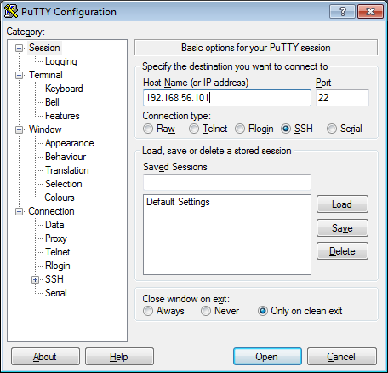

* 1. *Login* menggunakan *username* lalu *enter >* Masukkan *password* lalu *enter.*

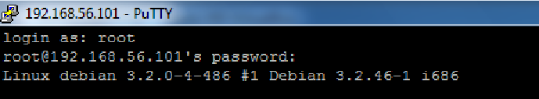\

* 1. Ketikkan “*su*” lalu *enter >*

Masukkan *password* lalu *enter >*

Ketikkan “*cd /etc/apache2/sites-available*” lalu *enter* >

Ketikkan “*ls –l”* lalu *enter >*Ketikkan “*cp default alamat_situs*” lalu *enter >* Ketikkan “*nano alamat_situs*” lalu *enter*

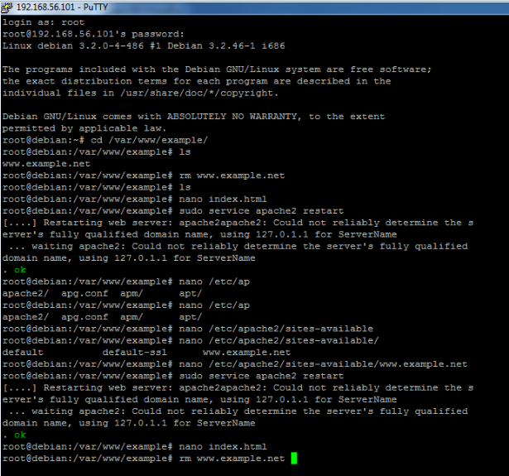

* 1. Cek Buka situs menggunakan *browser*
  2. Login ke *WinSCP*

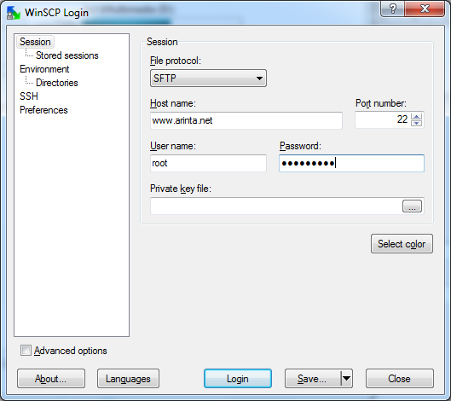

Menggunakan root terminal di debian seperti pada gambar dibawah ini

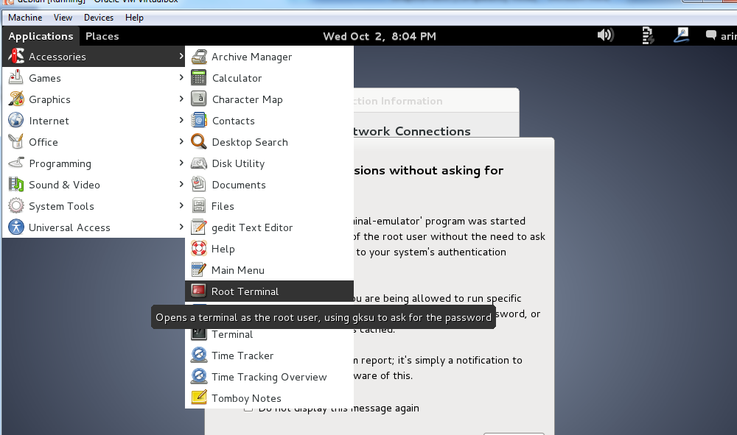

1. Gunua menambahkan situs di webserver apache, terlebih dahulu kita buat file konfigurasi situs tersebut di direktori /etc/apache2/sites-available.
2. Lalu buka file dengan menggunakan nano [www.example.net](http://www.example.net) seperti berikut :

edit file tersebut menggunakan editor teks sehingga menampung informasi berikut

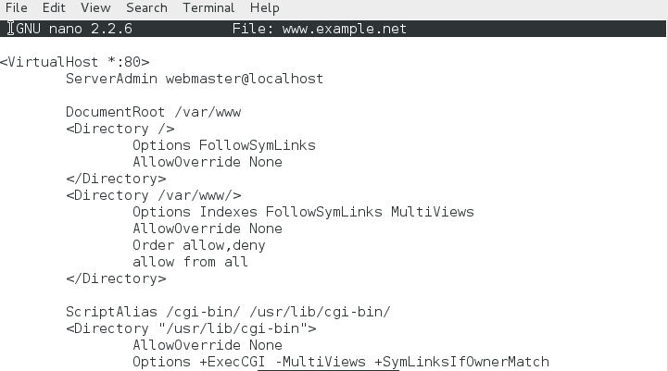

* ServerName www.example.net
* DocumentRoot /var/www/example
* <Directory /var/www/example/>
* AllowOverride All

1. Langkah berikutnya adalah aktivasi situs tersebut dengan perintah a2ensite [www.example.net](http://www.example.net).
2. Restart service apache2 dengan perintah service apache2 reload.
3. Merubah nama domain dengan mengedit file hosts di direktory C:\Windows\System32\Drivers\etc

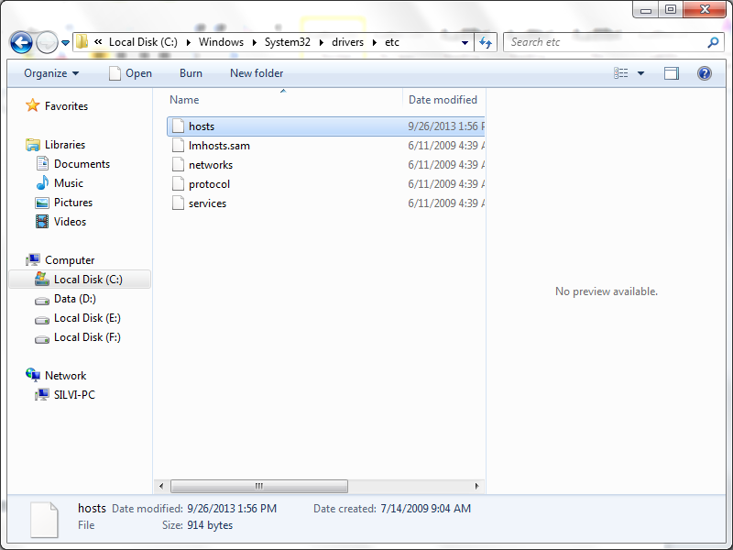

1. Maka muncul seperti gambar dibawah ini, dan yang diberi blok hitam merupakan alamat hosts tambahan yang diinginkan, selanjutnya save as perubahan file di tempat lain dan salin file yang telah dirubah di direktory file aslinya.

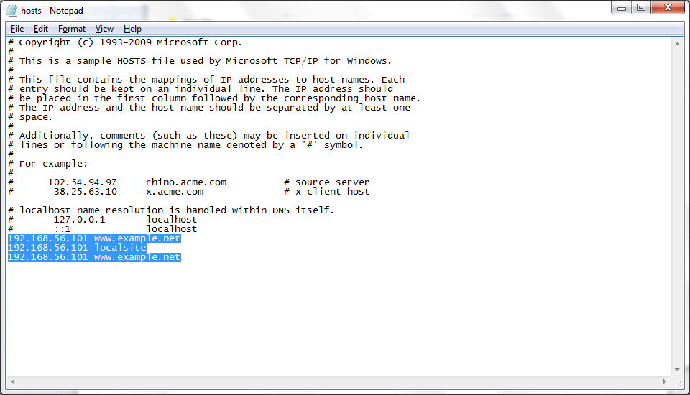

1. **KONFIGURASI DIREKTORI SERVER**
2. Buat direktori /var/www/example sesuai dengan yang tercantum di langkah 1c dengan perintah mkdir /var/www/example. Direktori ini merupakan basis direktori dari situs [www.example.net](http://www.example.net).
3. Upload atau buat file pada direktori yang sudah dibuat tersebut sebagai tampilan/isi dari situs yang diinginkan.
4. **KONFIGURASI NAME SERVER**

Agar situs www.example.net bisa diakses dari browser di komputer kita, maka alamat tersebut harus didaftarkan di DNS yang kita gunakan. Akan tetapi jarang kita memiliki hak untuk mengkonfigurasi DNS, sehingga cara termudah adalah dengan menambahkan informasi server tersebut pada file C:\Windows\System32\Drivers\etc\hosts di komputer kita.192.168.0.1 [www.example.net](http://www.example.net) . Lalu akses www.example.net melalui browser.

**MODUL 1 DASAR-DASAR PHP**

1. Tujuan
2. Memahami struktur dasar document PHP
3. Mampu membuat document PHP yang baik dan benar
4. Mampu memanfaatkan element – element dasar untuk mengolah dan menampilkan informasi
5. Dasar teori

PHP (PHP, Hypertext Preprocessor) merupakan salah satu bahasa web scripting yang yang sangat powerfull. Sejak pertama kali dipertama kali diperkenalan, bahasa ini dimaksudkan untuk menghasilkan halaman – halaman web yang dinamis. Hingga saat ini PHP banyak sekali digunakan dalam membuat aplikasi web baik local maupun internal dinamis dan atraktif.

**Web Server** yang mendukung php dapat ditemukan dimana - mana dari mulai IIS sampai dengan apache, dengan configurasi yang relatif mudah. Dalam sisi pengembangan lebih mudah, karena banyaknya milis - milis dan developer yang siap membantu dalam pengembangan. Dalam sisi pemahamanan, php adalah bahasa scripting yang paling mudah karena referensi yang banyak.

Dalam PHP tipe data tidak dideklarasikan oleh programmer akan tetapi ditentukan secara otomatis oleh Intepreter PHP. Jadi anda tidak perlu deklarasikan tipe data tersebut jika ingin memberikan nilai pada suatu variabel. Anda dapat menuliskan **fungsi gettype()**untuk mengetahui type data dari nilai yang anda berikan.

1. Type Data

PHP mendukung delapan type primitive, yang terdiri dari empat type scalar (Boolean, integer, float/double, dan string) dua type gabungan (array dan object) dan sisanya adalah type khusus (NULL dan resource). Meskipun keberadaan tipe data dalam deklarasi variable tidak penting namun dalam tahap selanjutnya sangatlah penting

1. Komentar

PHP mendukung tiga jenis sintaks untuk menuliskan baris komentar meliputi style C, C++, dan Perl/Shell

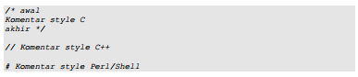

1. Tag PHP

Perser PHP bekerja dengan menguraikan instruksi-instruksi yang diletakkan diantara tag pembuka dan penutup. Ada empat jenis style tag yang dapat kita gunakan untuk menyatakan bahwa kode merupakan instruksi PHP

1. **Latihan**

**Latihan 1**

1. Buka *Notepad*, ketikkan *source code* berikut ini lalu simpan dengan ekstensi *\*.php*

<!DOCTYPE HTML PUBLIC "-//W3C//DTD HTML 4.0 Transiional//EN">

<html xmlns="http://www.w3.org/1999/xhtml" xml:lang="en" lang="en">

<head>

<title>Demo</title>

</head>

<body>

<?php

echo 'Kode PHP di sini';

// ...

?>

<p>Dokumen HTML</p>

<?php

echo 'Kode PHP di sini';

// ...

?>

</body>

</html>

1. Buka direktori tempat file tersebut disimpan melalui *WinSCP*

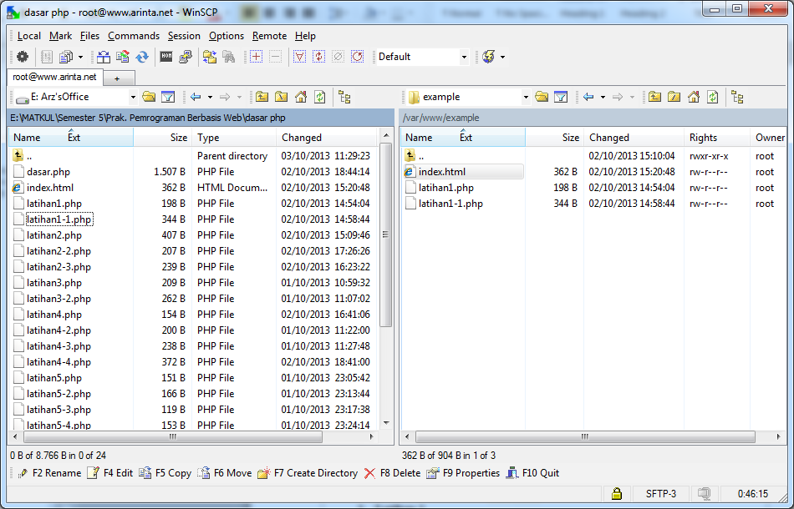

1. Drag file ke dalam folder “*pada window kanan*” di kolom yang kanan
2. Pilih *copy*

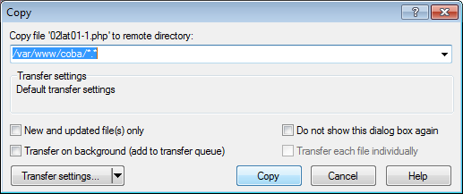

1. Buka situs melalui *browser*

**Latihan 1**

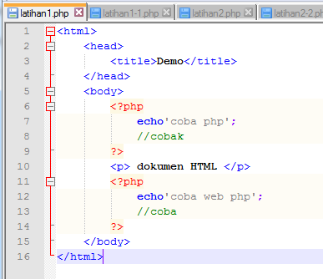

Hasilnya

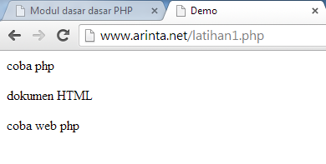

**Latihan 1-1**

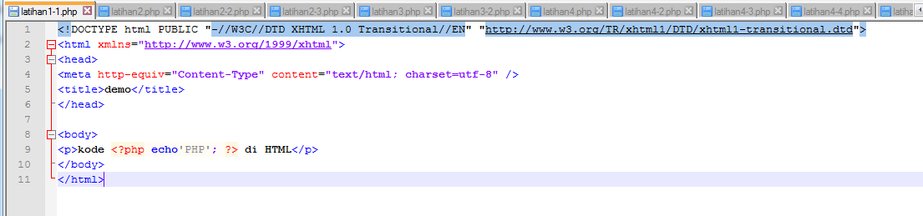

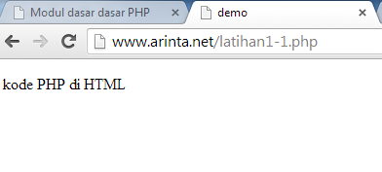

**Latihan 2**

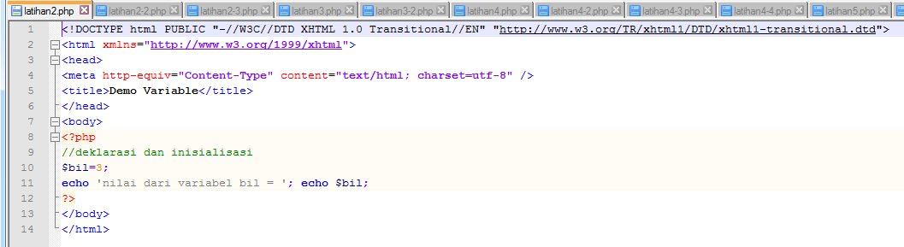

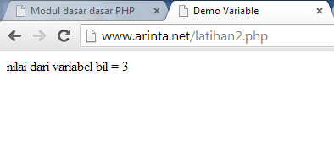

**Latihan 2-1**

**Latihan 2-2**

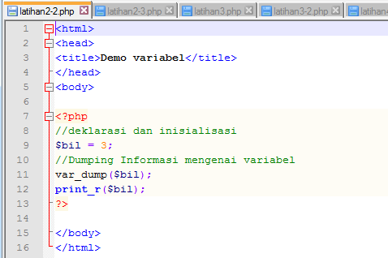

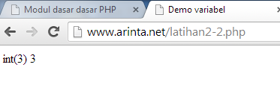

**Latihan 2-3**

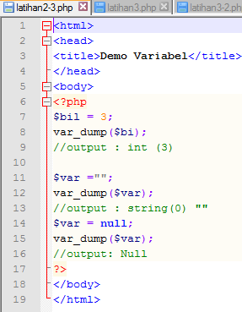

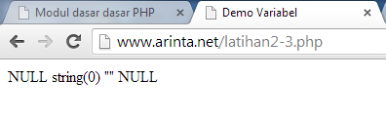

**Latihan 3**

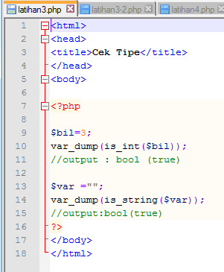

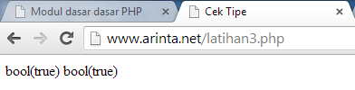

**Latihan 3-2**

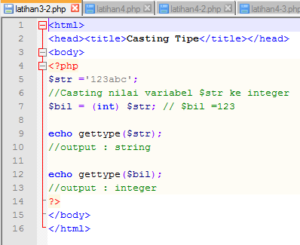

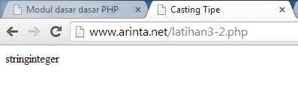

**Latihan 4**

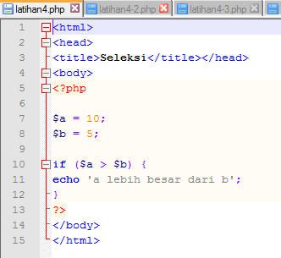

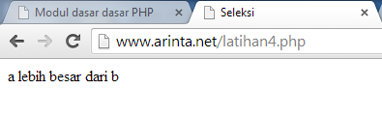

**Latihan 4-2**

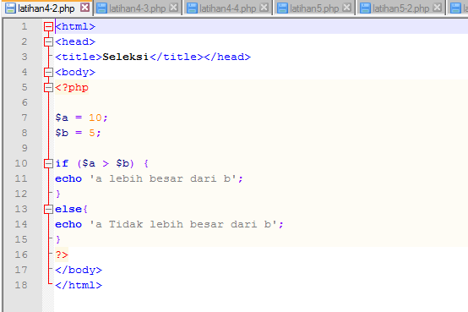

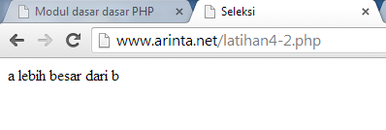

**Latihan 4- 3**

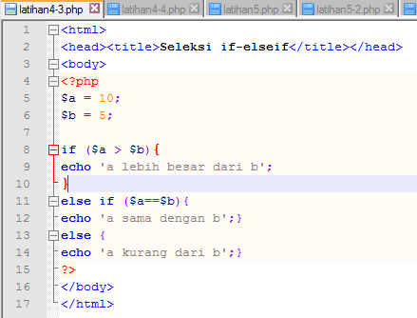

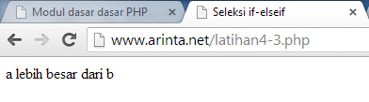

**Latihan 4-4**

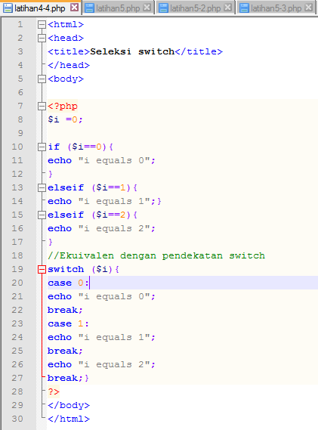

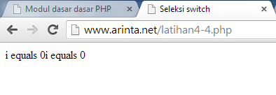

**Latihan 5**

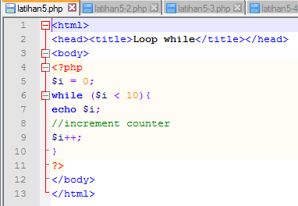

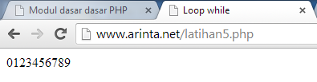

**Latihan 5-2**

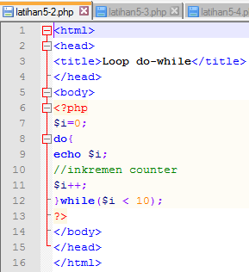

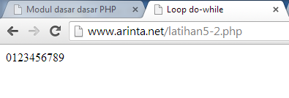

**Latihan 5-3**

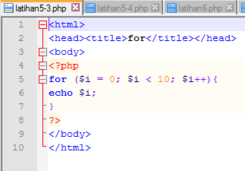

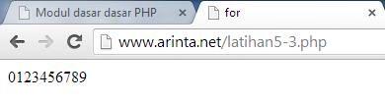

**Latihan 5-4**

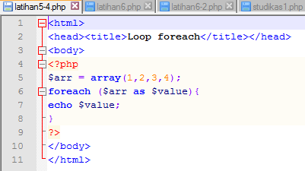

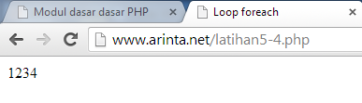

**Latihan 6**

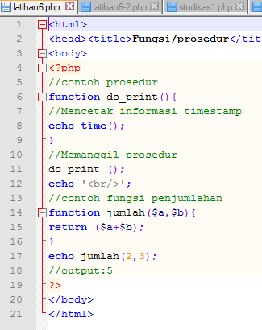

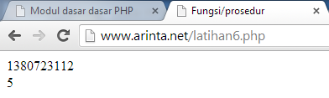

**Latihan 6-2**

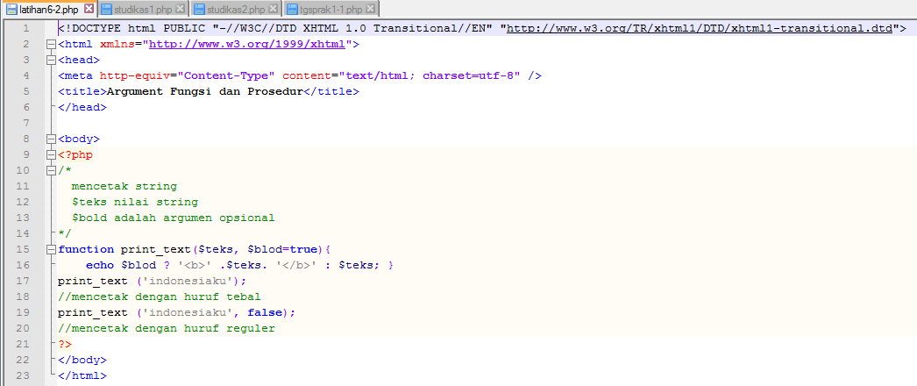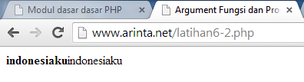

1. **Study kasus**
2. Buat fungsi greeting yang menerima argument integer jam (format 24 jam) dan mengembalikan nilai string (Selamat Pagi, Selamat Siang, atau Selamat Malam). Jika nilai tidak memenuhi maka akan mengembalikan
3. Script

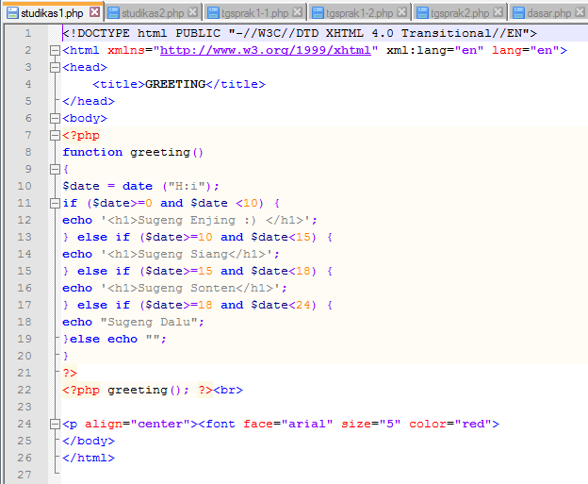

1. Hasil

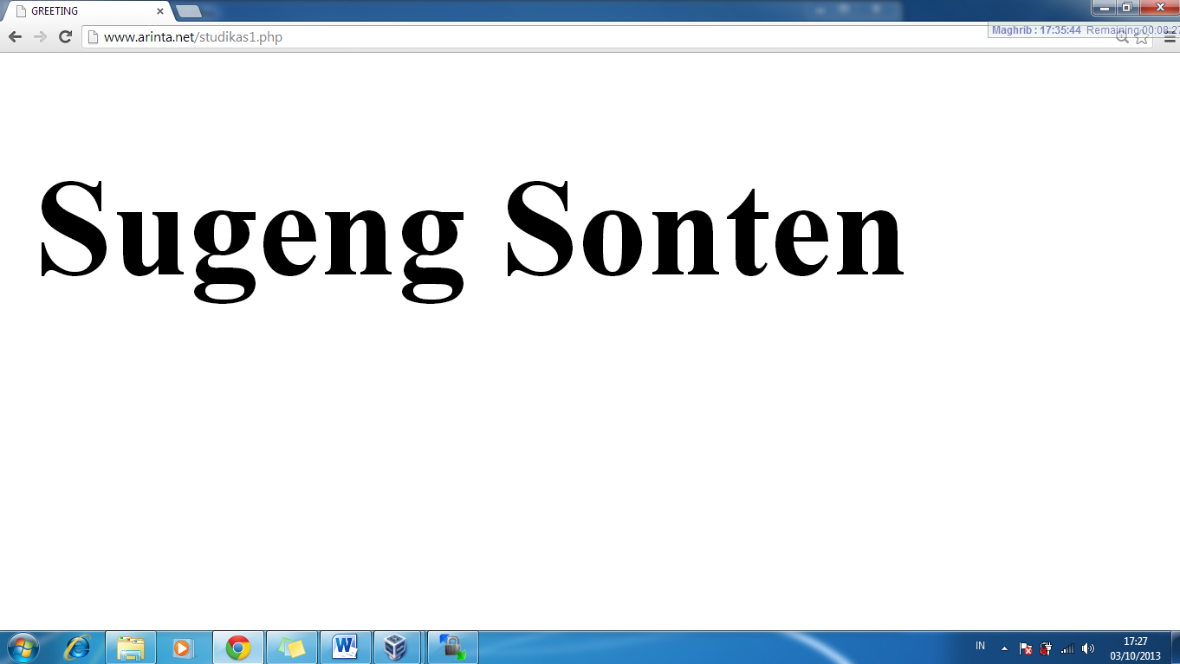

1. Penjelasan

Pada studi kasus ini kita lihat hasilny di atas, itu menunjukkan bahwa jam yang ditunjukkan pada Laptop menunjukkan sore hari. Hal ini dikarenakan fungsi *greeting* dengan format 24 jam membaca kondisi waktu pada OS

1. Buat fungsi sederhana meng-generate matriks sel pada table
2. Script

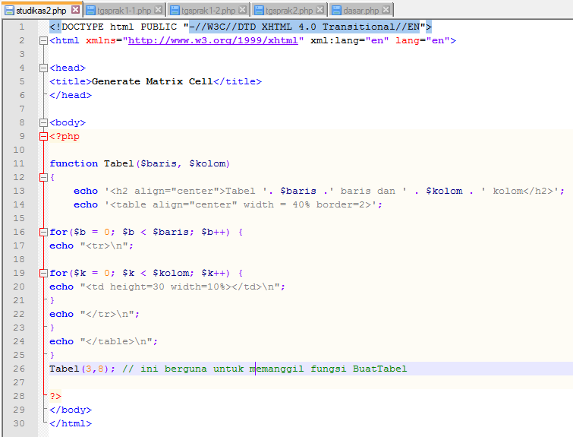

1. Hasil

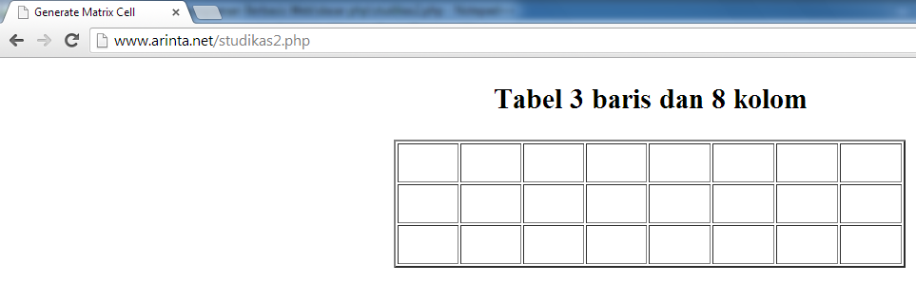

1. Penjelasan

Program di atas memggunakan suatu fungsi untuk meng-generate matriks sel pada table 3 baris dan 8 kolom.

1. **Tugas Praktikum**
2. **Praktikum 1**

**Passing By Value & Passing By Reference**

1. Script

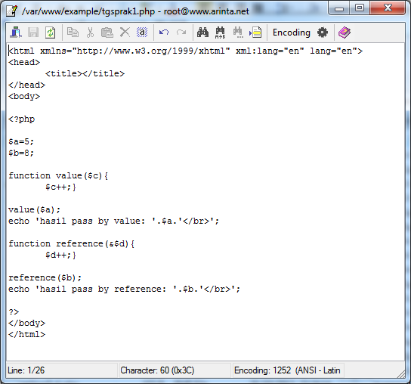

1. Hasil

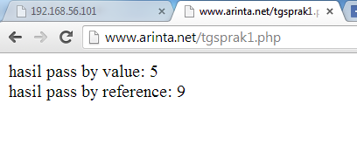

1. Penjelasan

Program di atas menggunakan fungsi yang melewatkan suatu parameter fungsi dengan nilai. fungsi passing by reference setelah fungsinya dipanggil dan dijalankan maka nilai variabel yang diinputkan (varA dan varB) juga akan ikut berubah mengikuti nilai yang berada di dalam fungsi

1. **Praktikum**
2. Script

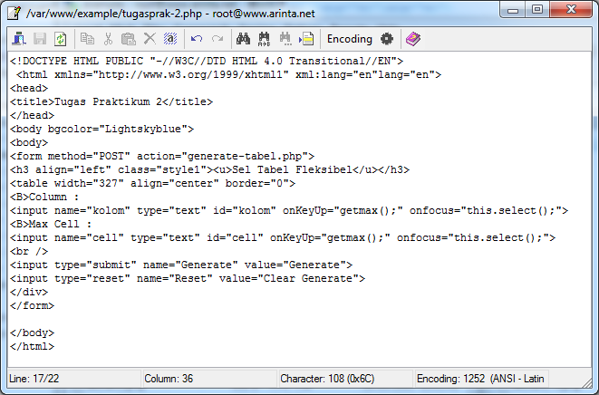

1. Hasil

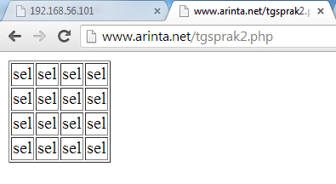

1. Penjelasan

**KESIMPULAN**

PHP adalah bahasa pemrograman script yang paling banyak dipakai saat ini. PHP banyak dipakai untuk memrogram situs web dinamis, walaupun tidak tertutup kemungkinan digunakan untuk pemakaian lain.Bahasa pemrograman PHP adalah sebuah bahasa script yang tidak melakukan sebuah kompilasi dalam penggunaanya. Web Server yang mendukung PHP dapat ditemukan dimana – mana dari mulai apache, IIS, Lighttpd, hingga Xitami dengan konfigurasi yang relatif mudah. Dalam sisi pengembangan lebih mudah, karena banyaknya milis – milis dan developer yang siap membantu dalam pengembangan. Dalam sisi pemahamanan, PHP adalah bahasa scripting yang paling mudah karena memiliki referensi yang banyak. PHP adalah bahasa open source yang dapat digunakan di berbagai mesin (Linux, Unix, Macintosh, Windows) dan dapat dijalankan secara runtime melalui console serta juga dapat menjalankan perintah-perintah system.